01-Pendahuluan
19 September 2016
6:31

Chapter-1
Architecture & Organization

- Architecture is those attributes visible to the programmer
  - Instruction set, number of bits used for data representation, I/O mechanisms, addressing techniques.
  - e.g. Is there a multiply instruction?
- Organization is how features are implemented
  - Control signals, interfaces, memory technology.
  - e.g. Is there a hardware multiply unit or is it done by repeated addition?

- All Intel x86 family share the same basic architecture
- The IBM System/370 family share the same basic architecture

- This gives code compatibility
  - At least backwards
- Organization differs between different versions
Structure & Function
- Structure is the way in which components relate to each other
- Function is the operation of individual components as part of the structure
Function
- All computer functions are:
  - Data processing (memproses data)
  - Data storage (Menyimpan Data)
  - Data movement (Memindahkan data)
  - Control (mengontrol transaksi data)
Functional View of Computer

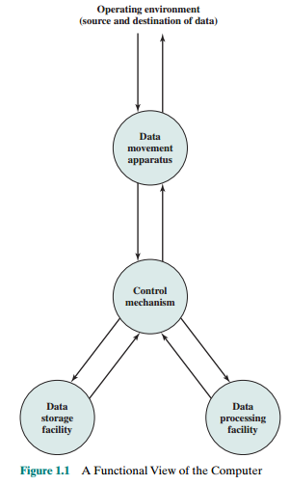

- The computer, of course, must be able to process data
- It is also essential that a computer store data. Thus, there is at least a short-term data storage function. Equally important, the computer performs a long-term data storage function .
- The computer must be able to move data between itself and the outside world.
- Finally, there must be control of these three functions.

Operations (a) Data movement
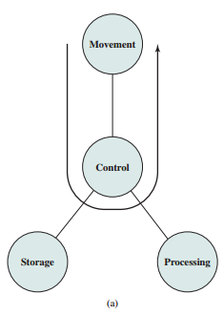

Operations (b) Storage

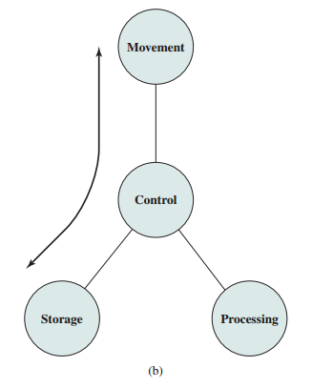

Operation (c) Processing from/to storage

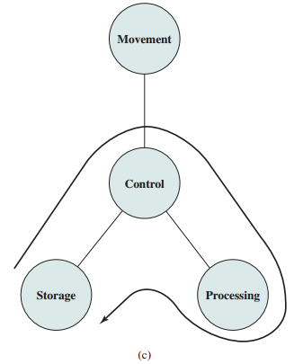

Operation (d)
Processing from storage to I/O

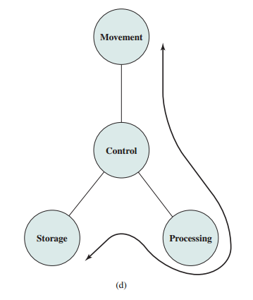

Structure - Top Level

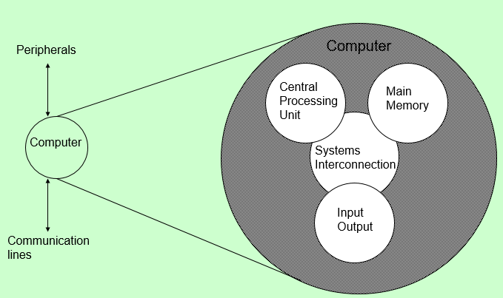

There are four main structural components:
- Central processing unit (CPU): Controls the operation of the computer and performs its data processing functions; often simply referred to as processor.
- Main memory: Stores data.
- I/O: Moves data between the computer and its external environment.
- System interconnection: Some mechanism that provides for communication among CPU, main memory, and I/O. A common example of system interconnection is by means of a system bus, consisting of a number of conducting wires to which all the other components attach.

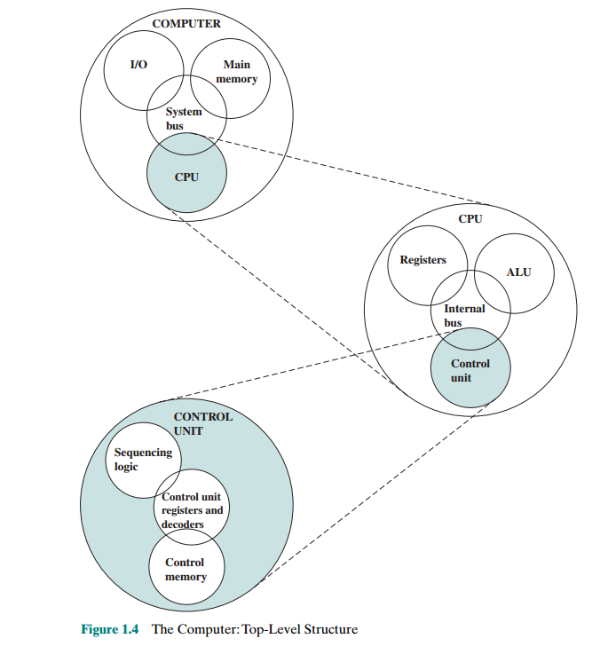
However, for our purposes, the most interesting and in some ways the most complex component is the CPU. Its major structural components are as follows:

- Control unit: Controls the operation of the CPU and hence the computer.
- Arithmetic and logic unit (ALU): Performs the computer’s data processing functions.
- Registers: Provides storage internal to the CPU.
- CPU interconnection: Some mechanism that provides for communication among the control unit, ALU, and registers.

Chapter 2
Computer Evolution and Performance

ENIAC
Background
- Electronic Numerical Integrator And Computer
- Eckert (student) and Mauchly (Prof)
- University of Pennsylvania
- Trajectory tables for weapons
- Started 1943
- Finished 1946
- Too late for war effort
- Used until 1955
Details
- Decimal (not binary)
- 20 accumulators of 10 digits
- Programmed manually by switches (Program tidak di simpan)
- 18,000 vacuum tubes (18 ribu transistor)
- 30 tons (berat komputer)
- 15,000 square feet
- 140 kW power consumption
- 5,000 additions per second

Von Neumann (komputer)
- Stored Program concept
- Main memory storing programs and data
- ALU operating on binary data
- Control unit interpreting instructions from memory and executing
- Input and output equipment operated by control unit
- Princeton Institute for Advanced Studies (IAS)
- Completed 1952

Usaha untuk meningkatkan kemampuan Komputer

Pipelining: instruksi selanjutnya sudah disiapkan lebih dahulu sebelum instruksi pertama selesai diajalankan.

On board cache: memori yang terletak dalam satu board dengan CPU. Cache adalah Memori jenis STATIC (tidak perlu sinyal refresh seperti pada memori jenis DYNAMIC - DDR). Untuk menampung instruksi yang sering di eksekusi oleh CPU.

On Board L1 & L2 cache seperti on board cache hanya posisi yang berbeda, L2 digunakan untuk cadangan ekspansi.

Membuat algoritma untuk memperkirakan instruksi percabangan.

Menganalisa aliran data, transfer data antar I/O bisa dilakukan secara langsung melalui DMA (Direct Memory Access)

Memperkirakan instruksi yang akan dilakukan berikutnya (Speculative execution).

Satuan ukuran performansi sebuah komputer

MIPS (Million of Instructions per second), jumlah instruksi yang dapat di lakukan dalam satu detik.

MFLOPS (Million of Floating Point instructions per second), jumlah instruksi operasi bilangan decimal yang dapat di lakukan dalam satu detik.

238000 MIPS, 2015, i7 8Core

Core i7 5960X :

3.0GHz * 8-cores * 8 DP-vector ops * 2 from FMA3 =

384 GFLOPS = 384000 MFLOPS

www.spec.org : aplikasi untuk benchmarking (mengetahui) Performance sebuah komputer.

Tugas-01:

Cari informasi sebanyak mungkin (spesifikasi dan feature) mengenai perkembangan teknologi Mikroprosesor/Memory/flash Memory selama 3 tahun terakhir.

Tulis dalam bentuk dokumen (*.doc, *.txt, tulis tangan dll) dan upload di http://github.com/[NIM] repositori "Organisasi-dan-Arsitektur-Komputer".

Konsep Program (aplikasi)
Program yang diimplentasikan dengan HARDWARE tidak fleksibel, satu hardware untuk satu program.

Dibuat sebuah hardware umum (komputer) untuk melakukan perkejaan yang berbeda, dengan cara memberikan sinyal kontrol yang benar.

Sambungan hardware digantikan dengan sinyal kontrol.

Apa itu Program?

- Urutan langkah eksekusi perintah
- Untuk setiap langkah, terdapat operasi aritmatik (-, +, x, /) atau logik (not, and, or) yang dilakukan.
- Di setiap operasi diperlukan sinyal/perintah (instruction) yang berbeda.

Tugas-02:
- Cari daftar instruction set untuk processor INTEL dan ARM (android).
- Upload di github.

Fungsi dari Control Unit adalah:
Setiap operasi memiliki code yang bersifat unik.
Hardware menerima kode yang di hasilkan dari control unit.

Instruction Cycle :
Siklus eksekusi perintah dalam CPU.

- Fecth Cycle : Porses mengambil/membaca instruksi dari memori, dengan alamat seperti yang ditunjuk oleh isi PC (Program Counter). Langkah detail sbb:
  - PC menyimpan alamat instruksi berikutnya
  - Processor mengambil instruksi dari lokasi memori yang ditunjuk oleh PC
  - Isi data dalam PC di tambah dengan Satu (increment), kecuali ada perintah untuk loncat ke alamat yang lain.
  - Instruksi di pindahkan ke IR (Instruction Register)
  - Processor menterjemahkan instruksi dan melakukan aksi sesuai instruksi.

- Execute cycle: Menterjemahkan perintah (interuksi) ke dalam bentuk sinyal kontrol. Terdiri dari 4 kelompok perintah:
  - Transfer data antara PROCESSOR-MEMORY
  - Transfer data natara PROCESSOR-I/O
  - PEMROSESAN DATA (operasi aritmatik atau oprerasi logik)\
  - Kontrol pembacaan data (menyuruh PC untuk loncat ke alamat tertentu JUMP)
  - Kombinasi dari empat kelompok di atas

Proses ini berulang sampai power off.
Eksekusi dimulai dari PC perintah berikutnya adalah perintah yg terletak di lokasi PC+1.

